Исх. № Исх. № 01-03048/25и от 14.03.2025

Об уровнях загрязнения окружающей среды

и радиационной обстановке на территории

г. Москвы и Московской области в феврале 2025 года

Росгидромет сообщает о загрязнении атмосферного воздуха и водных объектов, а также о радиационной обстановке на территории г. Москвы и Московской области в феврале 2025 года.
Атмосферный воздух.
Город Москва.
Общая оценка загрязнения атмосферы. В феврале, по данным государственной наблюдательной сети (приложение 1), в целом по городу был отмечен повышенный уровень загрязнения атмосферного воздуха (СИ=1,5; НП=3,8%).
Характеристика загрязнения атмосферы.
Повышенный уровень загрязнения атмосферного воздуха города определялся содержанием диоксида азота.
Максимальные разовые концентрации диоксида азота достигали: 25 февраля - 1,5 ПДКм.р. в районе «Нагорный» Южного административного округа г. Москвы и 27 февраля - 1,3 ПДКм.р. в районе «Дмитровский» Северного административного округа г. Москвы.
Содержание взвешенных веществ, диоксида серы, оксида азота, оксида углерода, сероводорода, формальдегида, фенола, хлорида водорода, аммиака, ацетона, бензола, ксилола, толуола и этилбензола в целом по городу не превысило установленных гигиенических нормативов.
Среднемесячные концентрации всех определяемых загрязняющих веществ не превысили ПДКс.с.
В течение февраля значения среднесуточных концентраций диоксида азота находились на уровне 0,3–0,7 ПДКс.с. Рост концентраций диоксида азота отмечался в дни, когда в Московском регионе формировались неблагоприятные для рассеивания загрязняющих веществ метеорологические условия.
Изменения среднесуточных концентраций диоксида азота по сравнению с предыдущим месяцем представлены на рисунке 1.
Рисунок 1. Среднесуточные концентрации диоксида азота
в январе и феврале 2025 г.
(по данным государственной наблюдательной сети в г. Москве)

По сравнению с предыдущим месяцем и февралем 2024 г. уровень загрязнения атмосферного воздуха повысился за счет роста концентраций диоксида азота.
В третьей декаде февраля под влиянием антициклональных полей повышенного давления над Московским регионом установилась сухая погода. Накоплению загрязняющих веществ в приземном слое атмосферы способствовали застои воздуха, образовавшиеся в результате слабых ветров и инверсий температуры (преимущественно в ночные и утренние часы) с вертикальной мощностью до 400 м и разницей температур на верхней и нижней границах слоя до 8°С.
Прогнозы неблагоприятных метеорологических условий (НМУ) I-ой степени опасности были составлены и переданы:
- с 18⁰⁰ часов 20 февраля до 10⁰⁰ часов 21 февраля – только для отдельных источников выбросов предприятий, расположенных в городах Московской области, где отсутствуют пункты государственной наблюдательной сети за загрязнением атмосферного воздуха;
- с 18⁰⁰ часов 24 февраля до 11⁰⁰ часов 25 февраля, с 18⁰⁰ часов 25 февраля до 11⁰⁰ часов 26 февраля, с 18⁰⁰ часов 26 февраля до 18⁰⁰ часов 27 февраля, с 18⁰⁰ часов 27 февраля до 18⁰⁰ часов 28 февраля - для всех предприятий г. Москвы и городских округов Воскресенск, Дзержинский, Клин, Коломна, Мытищи, Подольск, Серпухов, Щелково и Электросталь, а также для отдельных источников выбросов предприятий, расположенных в городах Московской области, где отсутствуют пункты государственной наблюдательной сети за загрязнением атмосферного воздуха.

Города Московской области
По данным государственной наблюдательной сети, повышенный уровень загрязнения атмосферного воздуха был отмечен в Воскресенске (СИ=1,3; НП=1,7%); Клину (СИ=1,9; НП=1,7%); Подольске (СИ=1,3; НП=1,7%); Серпухове (СИ=2,7; НП=6,9%) и Щелкове (СИ=1,2; НП=3,4%). В городах Дзержинский, Коломна, Мытищи и Электросталь уровень загрязнения атмосферного воздуха был низкий (СИ≤1,0; НП=0%), максимальные разовые концентрации всех определяемых загрязняющих веществ в этих городах не превышали предельно допустимых концентраций.
Повышенный уровень загрязнения атмосферного воздуха в городах Воскресенске, Клину, Подольске и Серпухове определяли концентрации взвешенных веществ, в городе Щелково – диоксида азота и взвешенных веществ. Значения максимальных разовых концентраций загрязняющих веществ в атмосферном воздухе городов Воскресенск, Клин, Подольск, Серпухов и Щелково представлены в таблице 1.
Таблица 1
Максимальные разовые концентрации загрязняющих веществ, превышающие ПДКм.р. (по данным государственной наблюдательной сети)
Город,  адрес пункта наблюдений | Загрязняющее вещество | Концентрация в долях ПДКм.р. | Дата, время
Серпухов, ул. Пушкина, 2 | Взвешенные вещества | 2,7 | 27 февраля вечерние часы
Клин, ул. Левонабережная | Взвешенные вещества | 1,9 | 27 февраля вечерние часы
Воскресенск, ул. Калинина, 54б | Взвешенные вещества | 1,3 | 24 февраля вечерние часы
Подольск, ул. Ленинградская, 4 | Взвешенные вещества | 1,3 | 28 февраля утренние часы
Щелково, ул. Комарова, 3 | Взвешенные вещества | 1,1 | 27 февраля утренние часы
Щелково, ул. Комсомольская, 4 | Диоксид азота | 1,2 | 24 февраля утренние часы

Среднемесячные концентрации формальдегида и взвешенных веществ в воздухе г. Серпухова составили 1,0 ПДКм.р. В остальных городах среднемесячные концентрации определяемых загрязняющих веществ не превысили установленных гигиенических нормативов.
По сравнению с предыдущим месяцем и февралем 2024 года уровень загрязнения атмосферного воздуха в Воскресенске, Клину, Подольске и Серпухове повысился за счет роста концентраций взвешенных веществ, в Щелкове – за счет роста концентраций диоксида азота и взвешенных веществ. В городах Дзержинском, Коломне, Мытищах и Электростали уровень загрязнения атмосферного воздуха сохранился низким.
В феврале 2025 года в городах Волоколамск, Дмитров, Домодедово, Егорьевск, Ногинск, Орехово-Зуево, Пушкино, Раменское, Сергиев Посад и Шатура проводились измерения концентраций загрязняющих веществ на 10 автоматизированных пунктах территориальной системы наблюдений Московской области.
Высокий уровень загрязнения атмосферного воздуха был отмечен в г. Раменское (СИ=5,4; НП=4,0%).
Повышенный уровень загрязнения атмосферного воздуха был отмечен в городах Домодедово (СИ=2,6; НП=1,8%), Ногинск (СИ=1,9; НП=2,4%) и Орехово-Зуево (СИ=2,2; НП=5,4). Значения максимальных разовых концентраций загрязняющих веществ в атмосферном воздухе городов Раменское, Домодедово, Ногинск и Орехово-Зуево представлены в таблице 2.
Таблица 2

Максимальные разовые концентрации загрязняющих веществ, превышающие ПДКм.р. (по данным территориальной системы наблюдений Московской области)
Город,  адрес пункта наблюдений | Загрязняющее вещество | Концентрация в долях ПДКм.р. | Дата, время
Раменское,  ул. Гурьева, д. 23 | Сероводород | 5,4 | 27 февраля утренние часы
Домодедово,  ул. Гагарина, в районе д.13, корп.1 | Сероводород | 2,6 | 25 февраля, вечерние часы
Домодедово,  ул. Гагарина, в районе д.13, корп.1 | Взвешенные вещества | 1,8 | 25 февраля, вечерние часы
Домодедово,  ул. Гагарина, в районе д.13, корп.1 | Взвешенные частицы РМ10 | 1,6 | 25 февраля, вечерние часы
Домодедово,  ул. Гагарина, в районе д.13, корп.1 | Диоксид азота | 1,6 | 23 февраля  ночные часы
Ногинск,  ул. Комсомольская, д.3 | Оксид азота | 1,9 | 28 февраля утренние часы
Ногинск,  ул. Комсомольская, д.3 | Диоксид азота | 1,7 | 28 февраля утренние часы
Орехово-Зуево.  ул. Красноармейская, д.13А | Диоксид азота | 2,2 | 28 февраля утренние часы

Низкий уровень загрязнения атмосферного воздуха был отмечен в городах Дмитров (СИ=1,3; НП=0,2%), Волоколамск, Егорьевск, Пушкино, Сергиев Посад и Шатура (СИ≤1,0; НП=0,0%).
Среднемесячные концентрации определяемых на пунктах территориальной системы наблюдений загрязняющих веществ не превысили установленных гигиенических нормативов.
В Котельниках, Лосино-Петровском и Солнечногорске наблюдения не проводились в связи с прохождением процедуры поверки оборудования.
По сравнению с предыдущим месяцем уровень загрязнения атмосферного воздуха изменился от низкого до высокого в городе Раменское (рост концентраций сероводорода); от низкого до повышенного - в городах Домодедово (рост концентраций сероводорода, взвешенных веществ, взвешенных частиц РМ10, диоксида азота), Ногинск (рост концентраций диоксида и оксида азота) и Орехово-Зуево (рост концентраций диоксида азота). В городах Волоколамск, Дмитров, Егорьевск, Пушкино, Сергиев Посад и Шатура уровень загрязнения атмосферного воздуха сохранился низким.
По сравнению с февралем 2024 года уровень загрязнения атмосферного воздуха изменился от низкого до высокого в городе Раменское (рост концентраций сероводорода), от низкого до повышенного - в городах Ногинск (рост концентраций диоксида и оксида азота) и Орехово-Зуево (рост концентраций диоксида азота). В городе Домодедово уровень загрязнения атмосферного воздуха сохранился повышенным за счет содержания сероводорода, но также был отмечен рост концентраций взвешенных веществ, взвешенных частиц РМ10 и диоксида азота. Сравнительная оценка уровней загрязнения атмосферного воздуха в городах Волоколамск, Дмитров, Егорьевск, Пушкино, Сергиев Посад и Шатура не проводилась в связи с отсутствием наблюдений в этих городах в 2024 году.
Результаты выполненных в течение февраля 2025 г. эпизодических обследований загрязнения атмосферного воздуха Московской области в г.о. Серпухов (п. Большевик, ул. Ленина, 80 и г. Серпухов, ул. Химиков, д. 1); г.о. Клин (г. Клин, ул. Горького, д. 72 и д. Новощапово, д. 2); г. Щелково (ул. Заречная, дома 5, 7 и ул. 8 Марта, д. 25); г. Воскресенск (мкр. Лопатинский, ул. Андреса, 58 и пл. Ленина); г. Видное (ул. 8-я Линия, д. 10Б и Каширское ш. 30-й км, д. 7, стр. 1); г. Мытищи (мкр. Пироговский, ул. Фабричная, 17 и Олимпийский пр-т , 25, к. 1); г. Электросталь (ул. Второва, д. 10 и б-р 60-летия Победы, д. 14); г.о. Коломна (д. Мячково, ул. Центральная 36 и с. Северское, ул. Центральная 94) показали, что 11 февраля в г. Щелково (ул. Заречная, дома 5, 7) концентрация хлороформа составила 1,4 ПДКм.р., а 25 февраля в г. Электростали (ул. Второва, д. 10 и б-р 60-летия Победы, д. 14) содержание диоксида азота было на уровне 0,9-1,0 ПДК м.р.
В остальных точках отбора проб воздуха указанных городов содержание всех определяемых загрязняющих веществ не превысило установленных гигиенических нормативов.

Водные объекты.
По данным сети наблюдений за загрязнением поверхностных вод суши (приложение 2), в феврале 2025 года на водных объектах Московской области наблюдался гидрологический режим зимнего паводка. Вследствие чередования холодов и оттепели на водных объектах региона наблюдательной сетью Росгидромета фиксировались разнонаправленные изменения уровня воды, отмечались ледостав (неполный, с полыньями и торосами), забереги и закраины, а также вода на льду.
Температура воды в водных объектах региона колебалась в пределах от 0,8°С (р. Дубна выше г. Вербилки и р. Протва в районе г. Вереи) до 1,8°С (р. Рожая в черте д. Домодедово).
Реакция водной среды по водородному показателю рН в целом была в пределах нормы: среднее значение составляло рН=7,76 (при норме рН=6,5-8,5). Минимальное значение водородного показателя (рН=7,66) наблюдалось в воде р. Медвенки у д. Большое Сареево и р. Оки ниже г. Серпухова, а максимальное (рН=7,81) – в воде р. Воймеги выше г. Рошали.
Кислородный режим водных объектов региона в целом был удовлетворительным. Содержание растворенного в воде кислорода составляло в среднем 6,25 мг/л (при норме не ниже 4,0 мг/л). Минимальное содержание растворенного в воде кислорода (4,01 мг/л) было зарегистрировано в воде р. Воймеги ниже г. Рошали, а максимальное (7,58 мг/л) – в воде р. Оки в районе г. Каширы.
Концентрация взвешенных веществ в воде водных объектов составляла в среднем 16,4 мг/л, при этом максимальное содержание взвешенных веществ (106,3 мг/л) было зарегистрировано в воде р. Воймеги выше г. Рошали, а минимальное (2,3 мг/л) – в воде р. Москвы у п. Ильинское.
Содержание легкоокисляемых органических веществ по БПК₅ в среднем не превышало 3 ПДК, а содержание трудноокисляемых органических веществ по ХПК было в пределах норматива ПДК. Максимальное содержание легкоокисляемых органических веществ по БПК₅ (10 ПДК, уровень высокого загрязнения /ВЗ/) было зарегистрировано в воде р. Закзы в черте д. Большое Сареево, а трудноокисляемых органических веществ по ХПК (8 ПДК) - в воде р. Воймеги выше г. Рошали. Минимальное содержание легкоокисляемых органических веществ по БПК₅ (менее норматива ПДК) было зарегистрировано в воде р. Клязьмы выше г. Щелкова, р. Оки выше г. Коломны и р. Протвы выше г. Вереи, трудноокисляемых органических веществ по ХПК (также менее нормативов ПДК) – в воде р. Вори выше г. Красноармейска, р. Клязьмы выше г. Павловского Посада и р. Осетр в черте п. Городна.
Средняя концентрация нитратного азота не превышала норматива ПДК, нитритного азота – 3 ПДК, аммонийного азота – 4 ПДК. Максимальное содержание нитритного азота (12 ПДК, уровень ВЗ) было зарегистрировано в воде р. Рожаи в черте д. Домодедово, аммонийного азота (46 ПДК, уровень ВЗ) - в воде р. Воймеги ниже г. Рошали. Минимальное (менее ПДК) содержание нитритного азота было отмечено в воде р. Нерской ниже г. Куровское, аммонийного азота (также менее ПДК) – в воде р. Оки выше г. Каширы.
Содержание тяжелых металлов в воде водных объектов региона в целом было невысоким: концентрации ионов хрома шестивалентного, свинца, никеля и цинка в среднем не превышали нормативов ПДК, ионов железа общего и меди – 2 ПДК. Максимальное содержание ионов цинка (3 ПДК) было зарегистрировано в воде р. Пахры в черте д. Нижнее Мячково, ионов меди (5 ПДК) – в воде р. Протвы ниже г. Вереи, ионов железа общего (13 ПДК) – в воде р. Воймеги выше г. Рошали.
Содержание формальдегида, фосфатов, нефтепродуктов и синтетических поверхностно-активных веществ (СПАВ) в среднем не превышало нормативов ПДК, фенолов – 2 ПДК. Максимальное содержание СПАВ (4 ПДК) было отмечено в воде р. Кунья выше г. Краснозаводска, нефтепродуктов (3 ПДК) - в воде р. Сестры у с. Трехсвятского, фенолов (4 ПДК) – в воде р. Москвы в черте г. Коломны и в черте г. Москвы (у Бесединского моста МКАД).
Всего в феврале 2025 года на водных объектах региона было зарегистрировано 9 случаев ВЗ (таблица 3), случаев экстремально высокого загрязнения (ЭВЗ) зарегистрировано не было. Для сравнения: в феврале 2024 года было зарегистрировано 12 случаев ВЗ, а случаев ЭВЗ зарегистрировано также не было.
По сравнению с февралем 2024 года в отчетный период в воде водных объектов Московского региона снизилось содержание ионов железа общего и марганца, повысилось содержание взвешенных веществ. По остальным контролируемым показателям качества воды существенных изменений не было отмечено.
Таблица 3
Случаи ВЗ, зарегистрированные на водных объектах
Московского региона в феврале 2025 года
№ п/п | Ингредиент | Концентрация(ПДК) | Контрольный створ | Дата отбора пробы
1 | Азот аммонийный | 46 | Река Воймега ниже г. Рошали | 17.02.2025
2 | То же | 20 | Река Закза в черте деревни Большое Сареево | 05.02.2025
3 | - ײ - | 17 | Река Рожая в черте деревни Домодедово | 06.02.2025
4 | - ײ - | 10 | Река Кунья выше г. Краснозаводска | 26.02.2025
5 | Азот нитритный | 12 | Река Рожая в черте деревни Домодедово | 06.02.2025
6 | Легкоокисляемые органические вещества по БПК₅ | 10 | Река Закза в черте деревни Большое Сареево | 05.02.2025
7 | То же | 7 | Река Нара ниже г. Наро-Фоминска | 10.02.2025
8 | - ײ - | 7 | Река Лопасня ниже г. Чехова | 11.02.2025
9 | - ײ - | 5 | Река Медвенка ниже деревни Большое Сареево | 05.02.2025

В рамках мониторинга качества воды в р. Москве в феврале 2025 года были проанализированы осредненные данные по содержанию ряда загрязняющих веществ (легкоокисляемые органические вещества по БПК_{5,} нефтепродукты, фенолы и ионы меди) в речной воде на расположенном в границах города участке реки от фонового створа (поселок Ильинское) и контрольного створа (в районе Бабьегородской плотины) до замыкающего створа (Бесединский мост МКАД).
Результаты анализа выявили четкую закономерность в изменении качества речной воды по содержанию вышеуказанных загрязняющих веществ. Было отмечено увеличение осредненных концентраций указанных загрязняющих веществ по течению реки Москвы. Так, если в фоновом створе (у поселка Ильинское) их концентрации в среднем находились в пределах нормативов ПДК, то в районе замыкающего створа (у Бесединского моста МКАД) они повышались до 2-4 ПДК (рисунок 2).

Рисунок 2. Динамика содержания загрязняющих веществ в р. Москве
в черте г. Москвы в феврале 2024 года

Радиационная обстановка в феврале 2025 года на территории Москвы и Московской области оставалась стабильной. Значения плотности радиоактивных выпадений из атмосферы и мощности амбиентного эквивалента дозы гамма-излучения (МАЭД) были близки к фоновым.
Средние значения концентрации радиоактивных аэрозолей в воздухе, по данным метеостанций (МС) Подмосковная и Тушино, составляли 9,2х10⁻⁵ и 13,1х10⁻⁵ Бк/м³ соответственно.
Плотность среднесуточных выпадений суммарной бета-активности, по данным МС, расположенных в районе Балчуга, Выставки достижений народного хозяйства (ВДНХ), Ново-Иерусалима и Тушина, а также МС Подмосковной, составляла от 0,6 до 0,7 Бк/м² в сутки.
Средние значения МАЭД, по данным МС ВДНХ, Балчуг, Тушино, Немчиновка, Подмосковная, Клин, Дмитров, Волоколамск, Можайск, Ново-Иерусалим, Павловский Посад, Черусти, Наро-Фоминск, Серпухов, Коломна, Кашира, Электросталь, а также станции фонового мониторинга (Приокско-Террасный заповедник, ст. Данки), составляли от 0,11 до 0,14 мкЗв/ч.
Отмеченные уровни концентрации радиоактивных веществ в воздухе, плотности радиоактивных выпадений из атмосферы, а также значения МАЭД находились в пределах колебаний естественного фона, характерного для средних широт Европейской территории России.

Приложение: на 8 л. в 1 экз.

Руководитель Росгидромета И.А. Шумаков

Приложение 1

Схема г. Москвы с расположением постов государственной наблюдательной сети
за загрязнением атмосферного воздуха

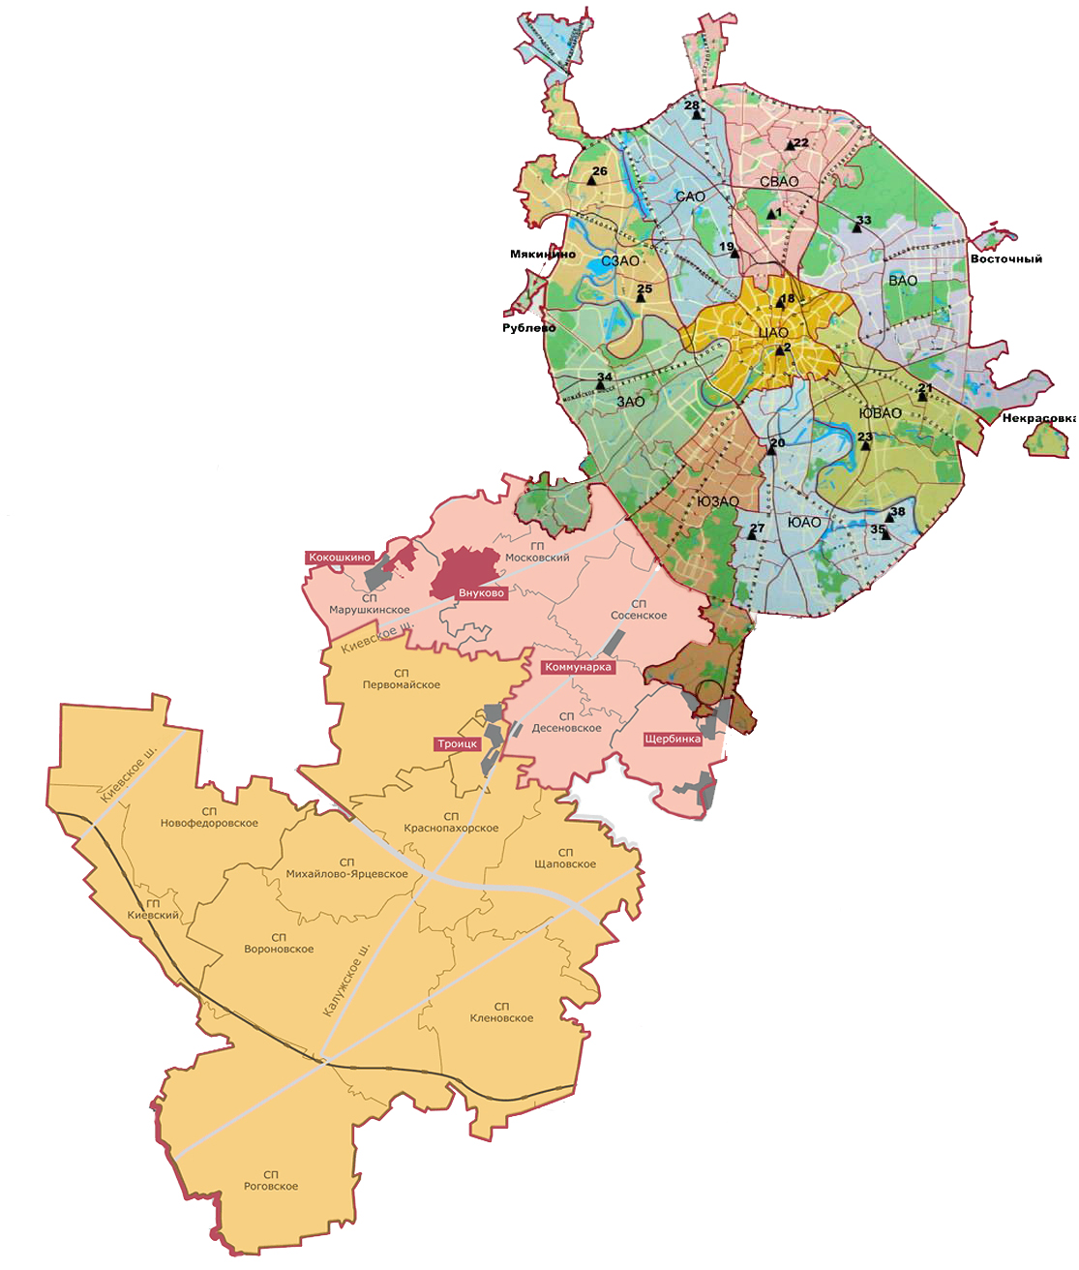

Номер  поста | Округ | Тип поста | Адрес поста | Район расположения,  промзона
1 | СВАО | гор. | ВДНХ
2 | ЦАО | гор. | Ср. Овчинниковский пер., 1/13 | р-н «Замоскворечье»
18 | ЦАО | авто | Б. Сухаревский пер., 21-23 | р-н «Мещанский» (Садовое кольцо)
19 | САО | авто | ул. Бутырская, 89 | р-н «Савеловский»
20 | ЮАО | пром.,  авто | Варшавское шоссе, 32 | р-н «Нагорный»  (промзона «Верхние Котлы»,  промзона «Нагатино»)
21 | ЮВАО | гор. | 4-й Вешняковский проезд, 8 | р-н «Рязанский»
22 | СВАО | пром. | ул. Полярная, 10 | р-н «Южное Медведково»
23 | ЮВАО | пром. | ул. Шоссейая, 36 | р-н «Печатники»  (промзона «Люблино-Перерва»)
25 | СЗАО | пром. | ул. Народного Ополчения, 21 | р-н «Хорошево-Мневники» (Магистральная промзона)
26 | СЗАО | гор. | ул. Туристская, 19 | р-н «Южное Тушино»
27 | ЮАО | гор. | ул. Чертановская, 21 | р-н «Чертаново Центральное»
28 | САО | пром. | ул. Долгопрудная, 13 | р-н «Дмитровский»  (промзона «Коровино»)
33 | ВАО | пром. | ул. Ивантеевская, 4/1 | р-н «Богородское»  (промзона «Калошино»)
34 | ЗАО | авто | Можайское шоссе, 20, корп. 2 | р-н «Можайский»
35 | ЮАО | гор. | ул. Шипиловская, 64 | р-н «Зябликово»
38 | ЮАО | пром. | ул. Братеевская, 27 | р-н «Братеево»  (промзона «Чагино»)

Приложение 2
Перечень пунктов наблюдений за загрязнением воды водных объектов, расположенных на территории г. Москвы и Московской области,
и карта-схема пунктов государственного мониторинга поверхностных вод
Московского региона

№  на  кар-те-  схе-ме | №  п/п | НАИМЕНОВАНИЕ  ВОДОЕМА ИЛИ  ВОДОТОКА | НАИМЕНОВА-НИЕ  ПУНКТА  НАБЛЮДЕНИЙ | Створ  наблю-дений | РАЙОН  МОСКОВСКОЙ  ОБЛАСТИ
1 | 1 | водохранилище Иваньковское | г. Дубна | 0,6 км выше (восточ-нее) пло-тины Иваньков-ской ГЭС | Городской округ Дубна
2 | 2 | р. Лама (впадает в Иваньков-ское водохранилище) | с. Егорье | 0,6 км ниже  с. Егорье | Лотошинский
3 | 3 | р. Дубна (приток  р. Волга) | п. Вербилки | 0,2 км выше  п. Вер-билки | Талдомский
3 | 4 | р. Дубна | п. Вербилки | 0,2 км ниже  п. Вер-билки | Талдомский
4 | 5 | р. Кунья (приток  р. Дубна) | г. Краснозаводск | 4,1 км выше  г. Красно-заводск | Сергиево-Посадский
4 | 6 | р. Кунья | г. Краснозаводск | 1,1 км ниже  г. Красно-заводск | Сергиево-Посадский
5 | 7 | р. Сестра (приток  р. Дубна) | с. Трехсвятское | 0,5 км ниже  с. Трех-святское | Дмитровский
6 | 8 | р. Ока (приток р. Волга) | г. Серпухов | выше г. Серпухов | Серпуховской
6 | 9 | р. Ока | г. Серпухов | ниже г. Сер-пухов | Серпуховской
7 | 10 | р. Ока | г. Кашира | выше  г. Кашира | Каширский
7 | 11 | р. Ока | г. Кашира | ниже  г. Кашира | Каширский
8 | 12 | р. Ока | г. Коломна | выше  г. Колом-на | Коломенский
8 | 13 | р. Ока | г. Коломна | ниже  г. Колом-на | Коломенский
9 | 14 | р. Протва (приток  р. Ока) | г. Верея | выше  г. Верея | Наро-Фоминский
9 | 15 | р. Протва | г. Верея | ниже  г. Верея | Наро-Фоминский
10 | 16 | р. Нара (приток р. Ока) | г. Наро-  Фоминск | выше  г. Наро-Фоминск | Наро-Фоминский
10 | 17 | р. Нара | г. Наро-Фоминск | ниже  г. Наро-Фоминск | Наро-Фоминский
11 | 18 | р. Нара | г. Серпухов | выше г. Серпухов | Серпуховской
11 | 19 | р. Нара | г. Серпухов | ниже  г. Серпу-хов | Серпуховской
12 | 20 | р. Лопасня (приток  р. Ока) | г. Чехов | выше г. Чехов | Чеховский
12 | 21 | р. Лопасня | г. Чехов | ниже  г. Чехов | Чеховский
13 | 22 | р. Осётр (приток  р. Ока) | п. Городна | в черте  п. Го-родна | Луховицкий
14 | 23 | р. Москва (приток  р. Ока) | д. Барсуки | 0,5 км вы-ше д. Бар-суки | Можайский
15 | 24 | водохранилище Можайское | д. Красновидово | д. Крас-новидово | Можайский
16 | 25 | р. Москва | г. Звенигород | 0,3 км вы-ше г. Зве-нигород | Городской округ Звенигород
16 | 26 | р. Москва | г. Звенигород | 1,4 км ни-же г. Зве-нигород | Городской округ Звенигород
17 | 27 | р. Москва | пос. Ильинское | выше  г. Москва, 0,5 км вы-ше водо-забора Рублев-ской во-допро-водной станции, 0,1 км ни-же п. Иль-инское | Красногорский
17 | 28 | р. Москва | г. Москва | в черте  г. Москва; 0,3 км ниже Бабьего-родской плотины | г. Москва
17 | 29 | р. Москва | г. Москва | в районе Беседин-ского моста МКАД | г. Москва
18 | 30 | р. Москва | д. Нижнее Мячково | 0,1 км выше д. Н. Мячково; 1,5 км вы-ше места впадения р. Пахра | Раменский
18 | 31 | р. Москва | д. Нижнее Мячково | 11,1 км ниже д. Н. Мячко-во; 1,0 км ни-же места впадения  р. Пехорка | Раменский
19 | 32 | р. Москва | г. Воскресенск | 0,2 км выше  г. Вос-кресенск | Воскресенский
19 | 33 | р. Москва | г. Воскресенск | 1,0 км ниже  г. Вос-кресенск | Воскресенский
20 | 34 | р. Москва | г. Коломна | в черте  г. Колом-на; 0,1 км выше устья | Городской округ Коломна
21 | 35 | водохранилище Рузское | д. Солодово | д. Соло-дово | Волоколамский
22 | 36 | водохранилище Озернинское | д. Нововолково | д. Ново-волково | Рузский
23 | 37 | водохранилище Истринское | д. Пятница | д. Пятни-ца | Солнечногорский
24 | 38 | р. Истра (приток реки Москвы) | д. Павловская Слобода | 0,4 км ни-же д. Пав-ловская Слобода | Истринский
25 | 39 | р. Медвенка (приток  р. Москва) | д. Большое Сареево | 1,9 км ни-же д. Б. Сареево; 0,03 км выше устья | Одинцовский
26 | 40 | р. Закза (приток  р. Медвенка) | д. Большое Сареево | в черте  д. Боль-шое Саре-ево; 0,3 км выше устья | Одинцовский
27 | 41 | р. Яуза (приток  р. Москва) | г. Москва | в черте  г. Мос-ква; 0,1 км выше устья | г. Москва
28 | 42 | р. Пахра (приток  р. Москва) | г. Подольск | выше  г. По-дольск | Подольский
28 | 43 | р. Пахра | г. Подольск | ниже  г. По-  дольск, ниже мес-та впаде-ния руч. Черный | Подольский
28 | 44 | р. Пахра | г. Подольск | ниже  г. По-дольск, ниже мес-та впаде-ния р. Битца | Подольский
29 | 45 | р. Пахра | д. Нижнее Мячково | в черте  д. Нижнее Мячково; 0,01 км выше устья | Раменский
30 | 46 | р. Рожая (приток  р. Пахра) | д. Домодедово | в черте  д. Домо-дедово | Городской округ Домодедово
31 | 47 | р. Нерская (приток  р. Москва) | г. Куровское | 0,2 км вы-ше г. Ку-ровское | Орехово-Зуевский
31 | 48 | р. Нерская | г. Куровское | 1,4 км ни-же г. Ку-ровское | Орехово- Зуевский
32 | 49 | р. Нерская | д. Маришкино | в черте  д. Ма-ришкино; 0,1 км выше устья | Воскресенский
33 | 50 | р. Клязьма (приток  р. Ока) | г. Щёлково | выше  г. Щёлко-во | Щёлковский
33 | 51 | р. Клязьма | г. Щёлково | ниже  г. Щёлко-во | Щёлковский
33 | 52 | р. Клязьма | г. Щёлково | ниже  г. Лосино-Петров-ский | Городской округ Лосино-Петровский
34 | 53 | р. Клязьма | г. Павловский Посад | выше  г. Павлов-ский Посад | Павлово-Посадский
34 | 54 | р. Клязьма | г. Павловский Посад | ниже  г. Павлов-ский Посад | Павлово-Посадский
35 | 55 | р. Клязьма | г. Орехово-Зуево | выше  г. Оре-хово-Зуево | Орехово-Зуевский
35 | 56 | р. Клязьма | г. Орехово-Зуево | ниже  г. Оре-хово-Зуево | Орехово-Зуевский
36 | 57 | р. Воря (приток  р. Клязьма) | г. Красноар-мейск | выше  г. Красно-армейск | Городской округ Красноармейск
36 | 58 | р. Воря | г. Красноар-мейск | ниже  г. Красно-армейск | Городской округ Красноармейск
37 | 59 | р. Воймега (приток  р. Поля) | г. Рошаль | выше  г. Рошаль | Городской округ Рошаль
37 | 60 | р. Воймега | г. Рошаль | ниже  г. Рошаль | Городской округ Рошаль

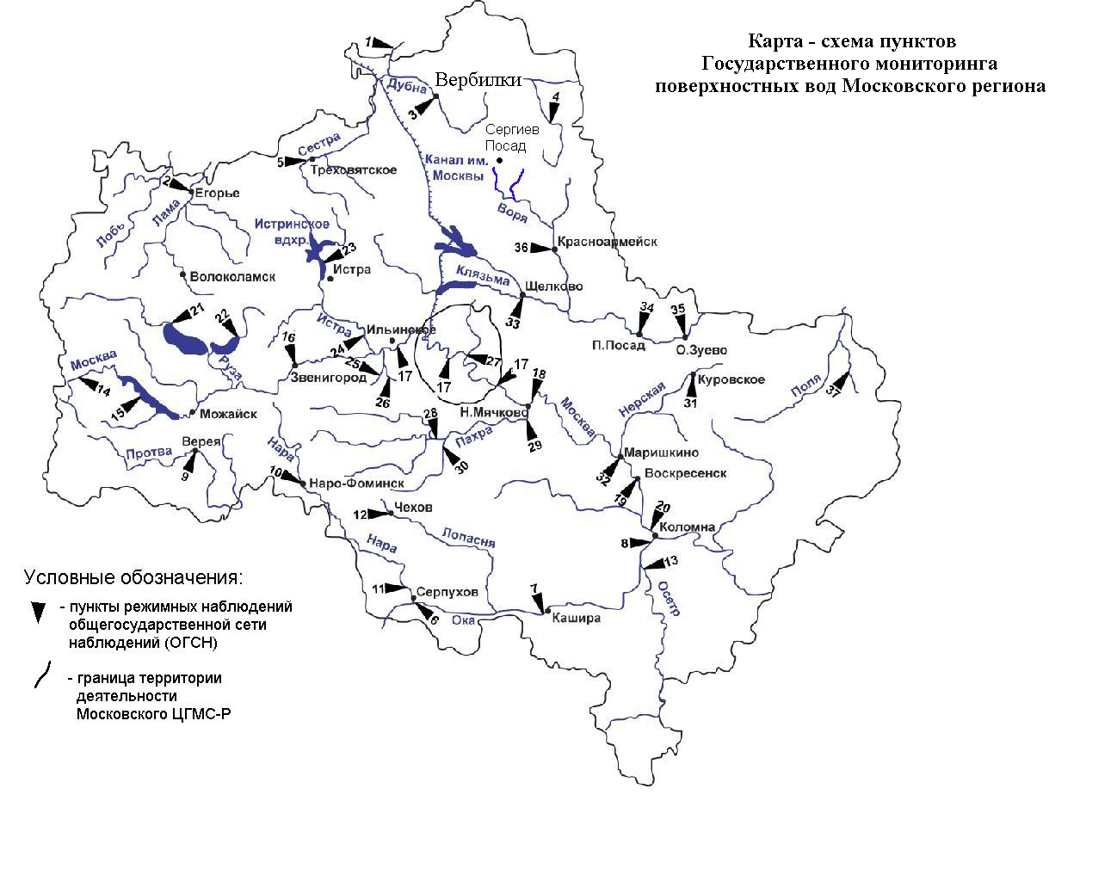

Уровень загрязнения воздуха оценивается при сравнении концентраций загрязняющих веществ (в мг/м³, мкг/м³) с ПДК. • ПДКм.р. – предельно допустимая максимальная разовая концентрация загрязняющего вещества в воздухе населенных мест, в мг/м³; • ПДКс.с. – предельно допустимая среднесуточная концентрация загрязняющего вещества в воздухе населенных мест, мг/м³. Для оценки уровня загрязнения атмосферного воздуха за месяц используются два показателя: - стандартный индекс СИ – наибольшая, измеренная за короткий период времени, концентрация загрязняющего вещества, деленная на ПДКм.р.; - наибольшая повторяемость превышения ПДКм.р. – НП,%. Уровень загрязнения воздуха оценивается по 4 категориям значения СИ и НП: • низкий при СИ = 0 - 1, НП = 0%; • повышенный при СИ =2-4, НП = 1-19%; • высокий при СИ=5-10, НП=20-50%; • очень высокий при СИ >10, НП >50%. Если СИ и НП попадают в разные градации, то уровень загрязнения оценивается по наибольшему значению из этих показателей.
Показатели загрязнения воды водных объектов приводятся в ПДК для воды водных объектов рыбохозяйственного значения

